Высокие результаты путем эффективного менеджемента
Компания B&R стала первой из Австрийских компаний, прошедшая сертификацию на соответствие стандарту ISO 9001:2015.
Компания B&R стала первой из Австрийских компаний, прошедшая ресертификационный аудит от TÜV AUSTRIA. Соблюдение последней версии стандарта управления качеством ISO 9001:2015 служит гарантией того, что компания B&R продолжит радовать своих клиентов высоким качеством и доступностью, которые они ожидают от услуг и продукции B&R.
Через качество к успеху
Ресертификационный аудит на соответствие последней 2015 версии стандарта устанавливает, что существующие процессы и процедуры оптимально адаптированы под новые условия в таких сферах, как управления процессами и рисками. "Руководство B&R и её сотрудники создали идеальный образец системы УК по стандарту ISO 9001:2015" - подтверждает аудитор TÜV AUSTRIA Эдгар Йохингер, оставшийся под впечатлением от внутреннего аудита системы B&R. "После внутреннего аудита, компания B&R доказала, что постоянно совершенствует свою систему управления качеством." - говорит Йохингер.
Нововведения приносят дополнительную гибкость
Обновление 2015 стандарта ISO 9001 делает его более адаптивным под компании любого уровня. Изменениям подверглись контроль рисков и систематическая обработка знаний. "Когда мы увидели требования в новой версии, мы осознали, что уже отвечаем всем требованиям. Компания B&R уже внедрила управление риском и знаниями согласно новым стандартам, а также и систему управления. И успешное прохождение сертификации ISO 9001:2015 это подтвердила," говорит Ричард Росс, глава управления качеством в B&R.

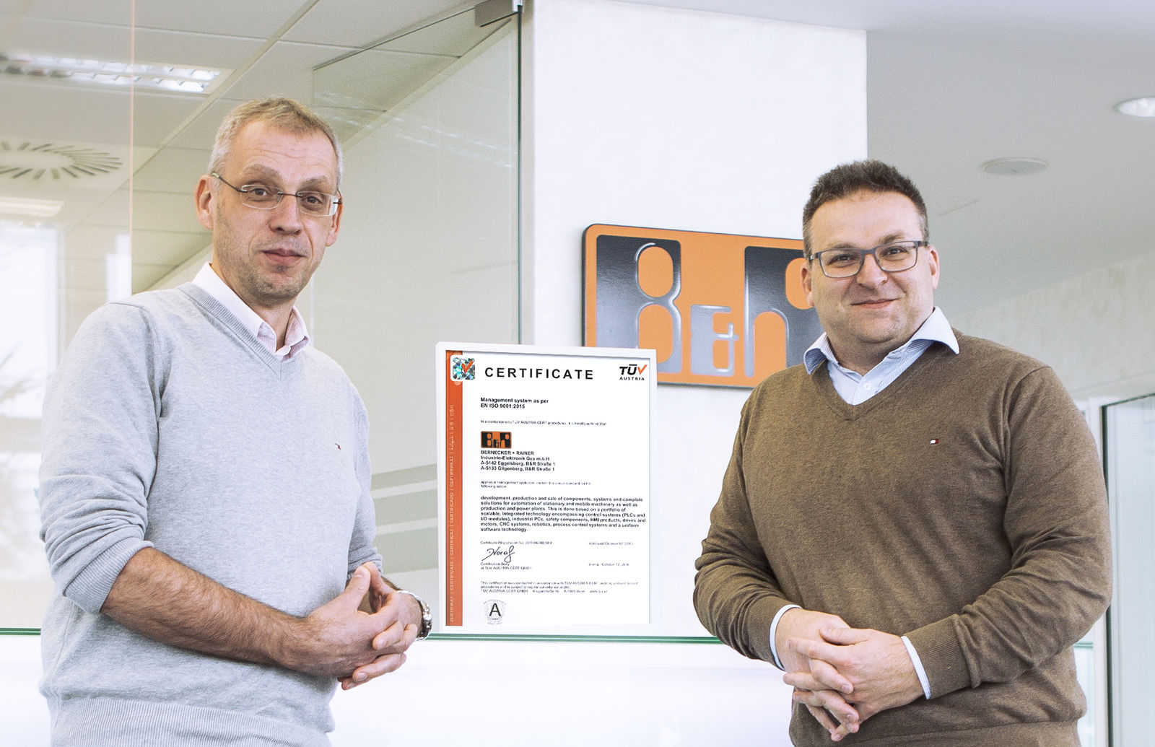
Компания B&R стала первой из Австрийских компаний, прошедшая ресертификационный аудит от TÜV AUSTRIA по стандарту ISO 9001:2015 . Ричард Росс и Эдмунж Шатц из команды управления качеством B&R гордятся успешным окончанием сертификации.

О компании B&R
Компания B&R специализируется на инновационных решениях в сфере промышленной автоматизации, а также имеет представительства по всему миру со штаб-квартирой в Австрии. Продукция B&R сочетает в себе уникальные инженерные разработки и передовые технологии, и по праву завоевала международное признание и любовь клиентов. В портфолио B&R всегда найдется комплексное решение практически для любой задачи современной промышленности: автоматизация отдельных машин или целых заводов, продвинутое управление движением, визуализация, встроенные технологии безопасности и многое другое. Технологии промышленной полевой шины POWERLINK и openSAFETY, так же, как и мощная среда разработки Automation Studio являются основой постоянного совершенствования техники автоматизации и успеха компании на рынке. Дух инноваций позволяет компании B&R быть на острие прогресса, превосходя самые смелые ожидания своих клиентов.
Более подробную информацию Вы сможете найти на www.br-automation.com.

